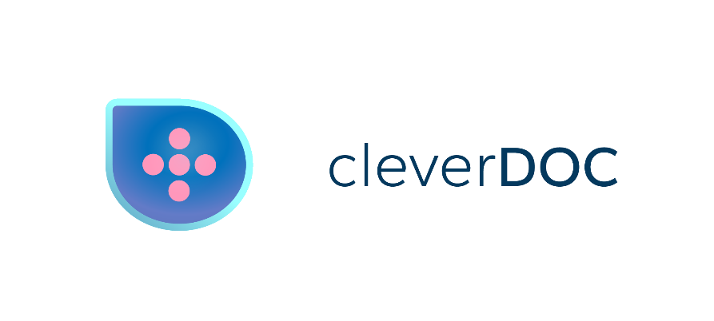

Инструкция по использованию платформы
Шаг 1.
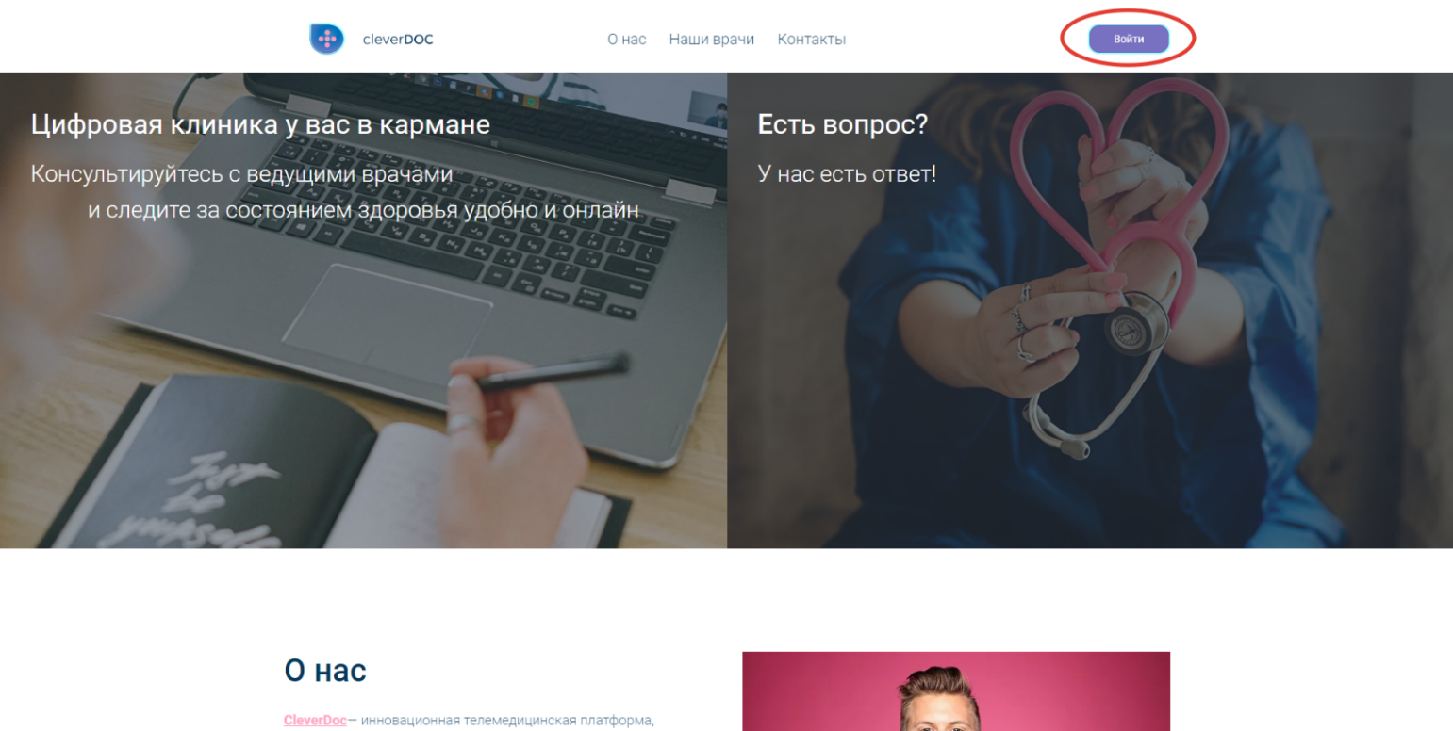
Перейти на сайт https://cleverdoc.ru и нажать на кнопку «Войти». При невозможности записи через сайт, запись можно осуществить по телефону 8 (495) 296-81-71
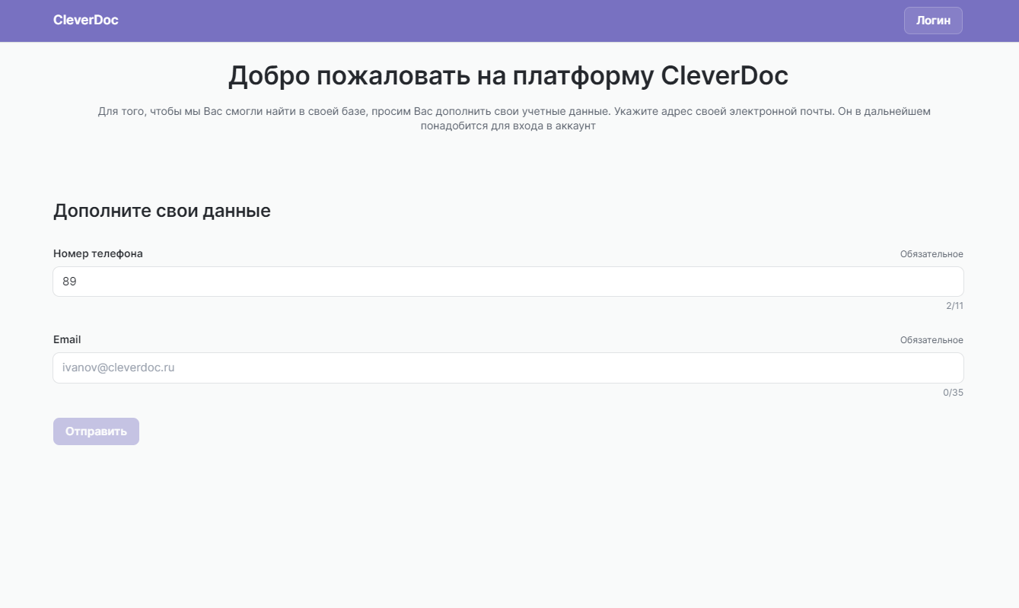
Шаг 2.
Введите номер телефона (номер который вы указали в полисе ДМС в формате 89…) и адрес электронной почты. Будьте внимательны, на нее придет проверочный код.
Шаг 3.
Введите указанный ранее электронной почты, подтвердите свое согласие и нажмите кнопку «Логин».
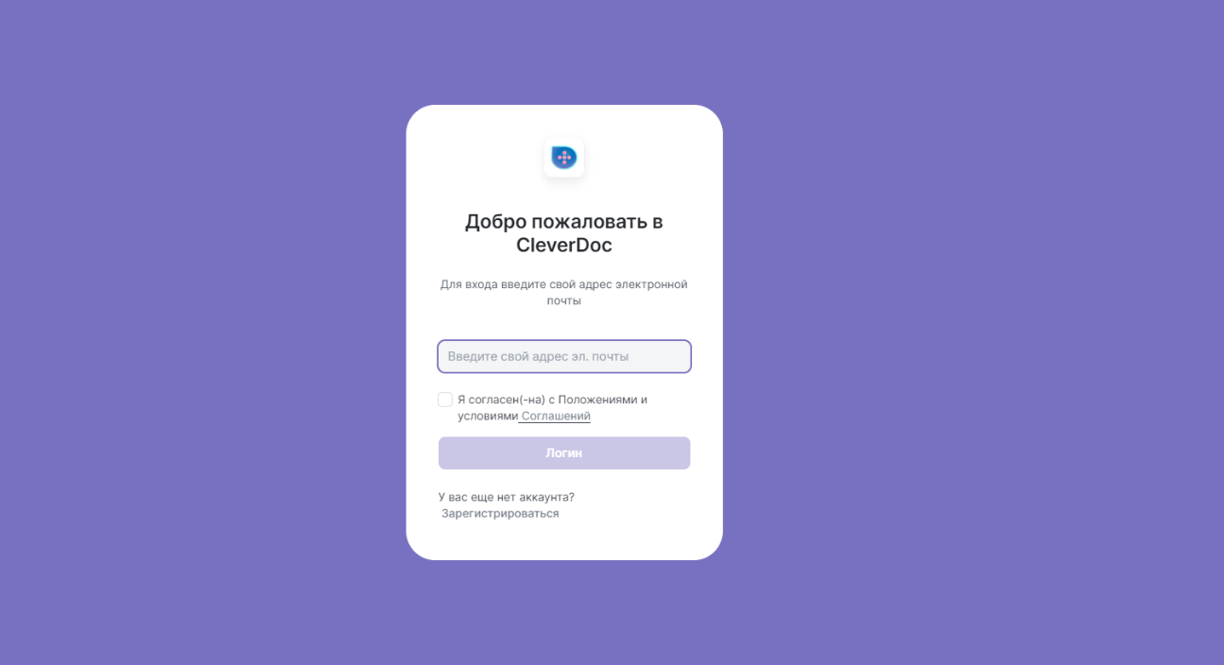
Примечание: для обновление учетной записи после Шага 2 может занимать до 5 минут. Если при вводе эл. почты будет надпись: «Указанный емейл не имеет доступа к приложению. Пожалуйста попробуй другой» , подождите 5-10 минут. Если после ожидания сообщение повторяется, обратитесь в поддержку по адресу support@cleverdoc.ru
Шаг 4.
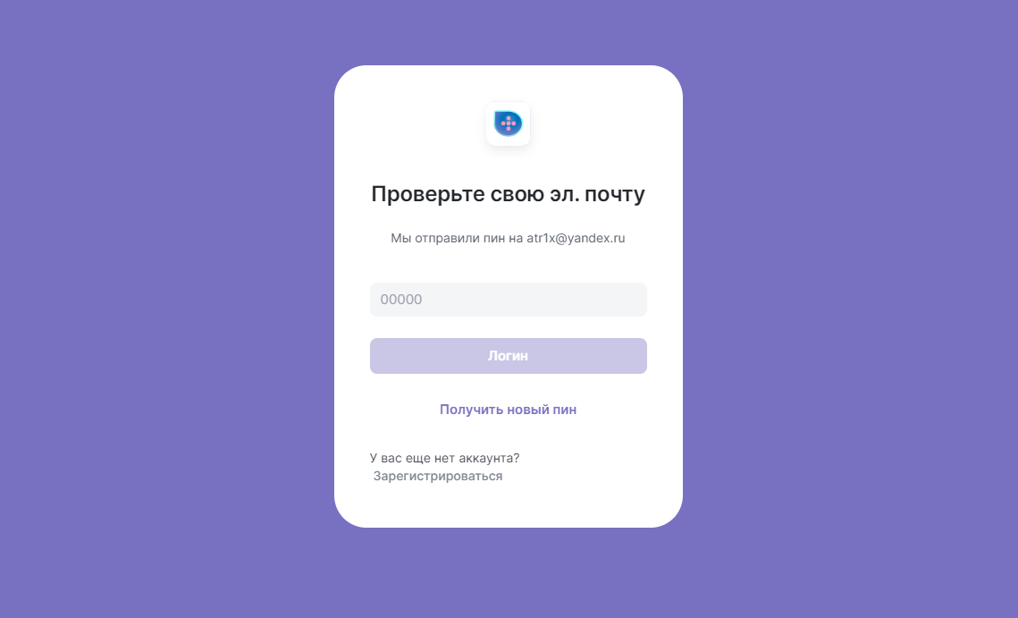
Введите полученные код из письма, отправленного на эл. почту и нажмите «Логин»

Шаг 5.
Перейдите в раздел «Список врачей». В данном разделе отображается полный перечень врачей платформы.
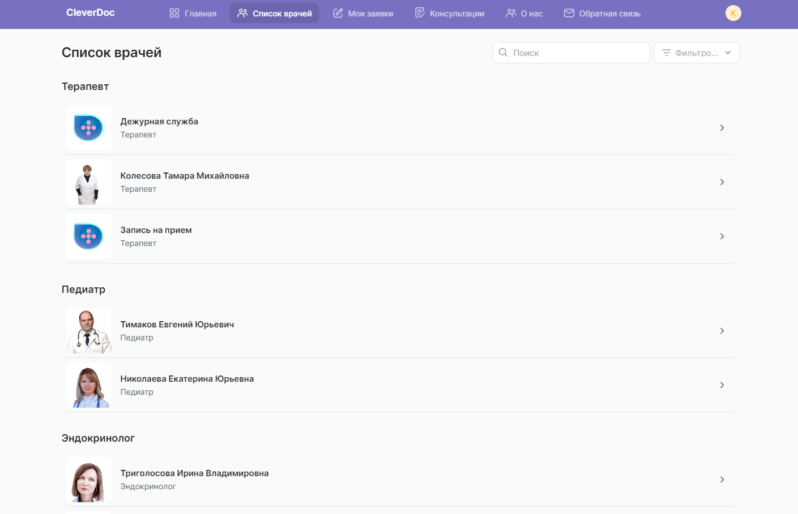
Примечание: не все специальности могут быть доступны в соответствии с вашим тарифом
Шаг 6.
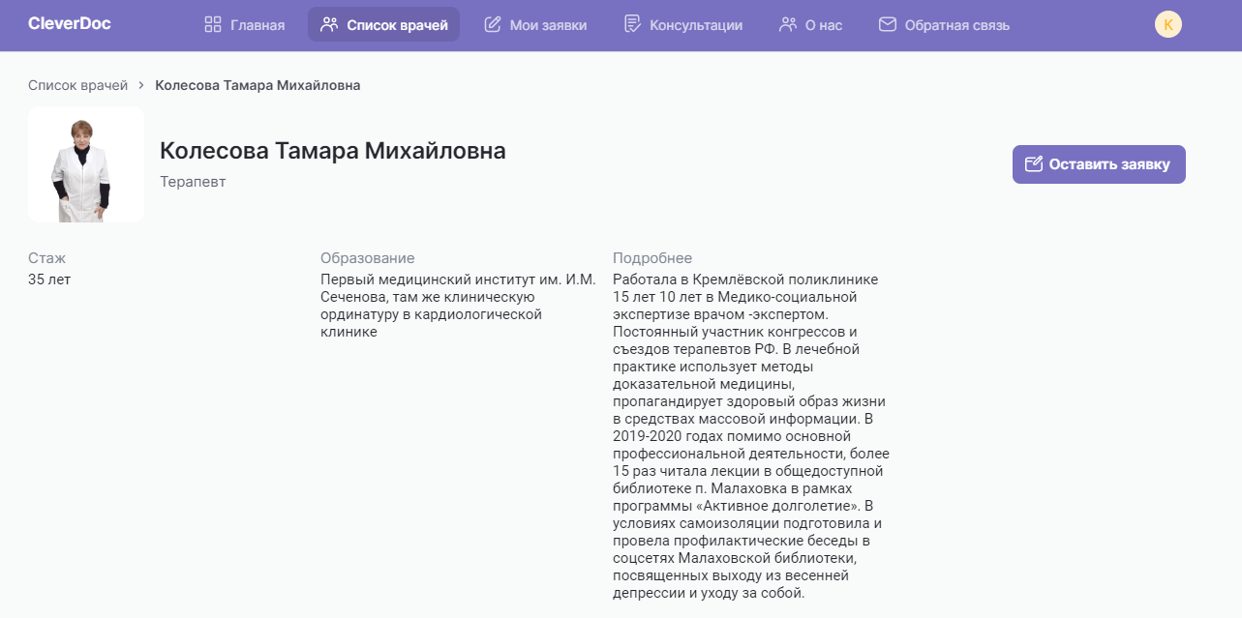
Выбрав необходимого специалиста или врачебную службу, нажмите на нее. Откроется окно с подробной информацией и кнопкой «Оставить заявку». После нажатия кнопки откроется форма подачи заявки на приём.
Шаг 7.
Заполните все поля заявки и нажмите кнопку «Отправить»
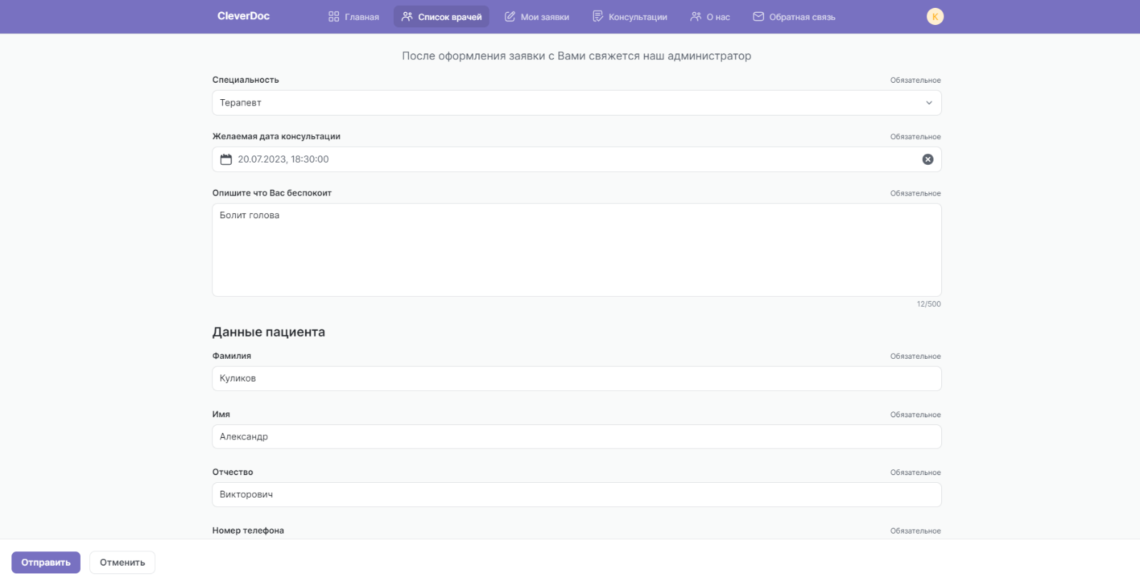
Шаг 8.
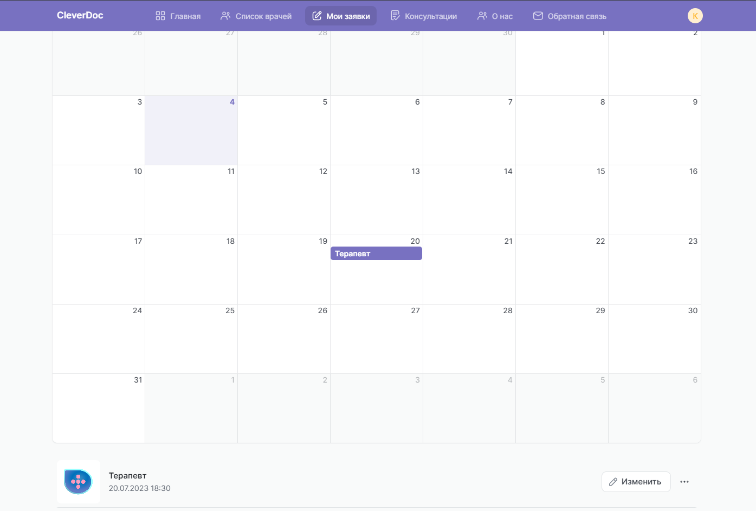
Ваша заявка принята в работу. В ближайшее время с вами свяжется администратор и уточнит детали. Ожидайте звонка. Просмотреть список заявок или изменить/отменить заявку можно в разделе «Мои заявки»

